
DÉFI LANGUES
Anglais
DÉFI 3 – Cycle 2 FORMULAIRE RÉPONSE

ÉCOLE : Classe :

Nom de l’enseignant :
Norman ROCKWELL

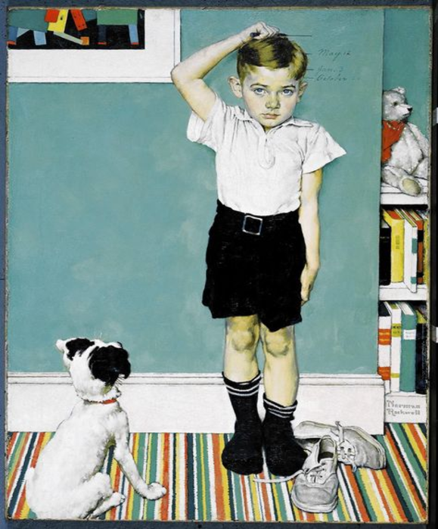  1 | 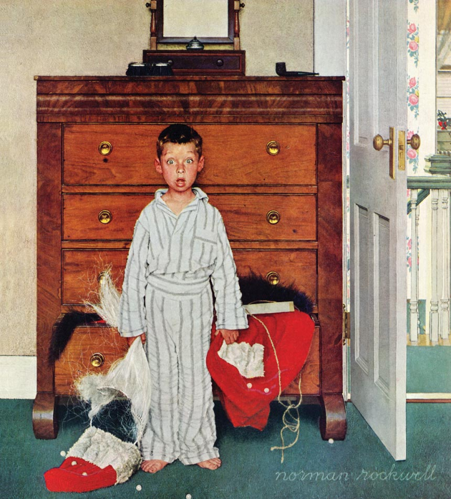  2

1-Écoutez les phrases et indiquez à quel tableau chacune d’elles fait référence :

Audio A | Audio C | Audio E | Audio G
Audio B | Audio D | Audio F | Audio H

2- Complétez : How many characters can you see on each painting ?
Comptez et donnez la réponse à votre enseignant en anglais puis complétez le formulaire :
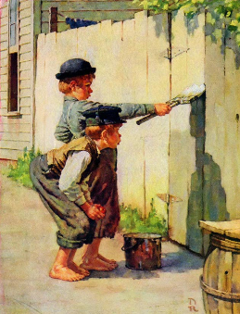 |  | 
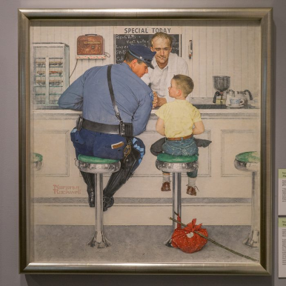 | 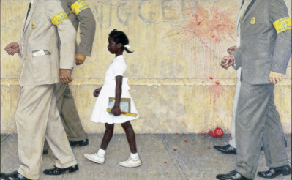 | 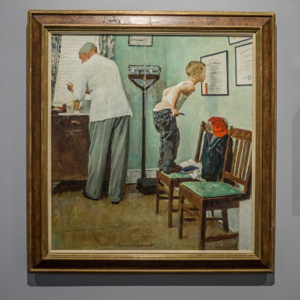

3- (CE2) En vous aidant des « mots transparents », essayez de retrouver le métier des personnages présents dans chaque tableau : (CE2)

A doctor | A policeman | A painter | A boss and his secretary | A plumber

Écrivez chacun d’eux sous le tableau correspondant :
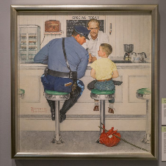 | 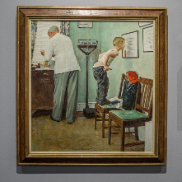 |  | 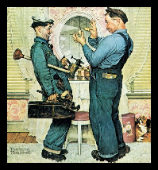 | 

